附件1：
核酸检测机构查询

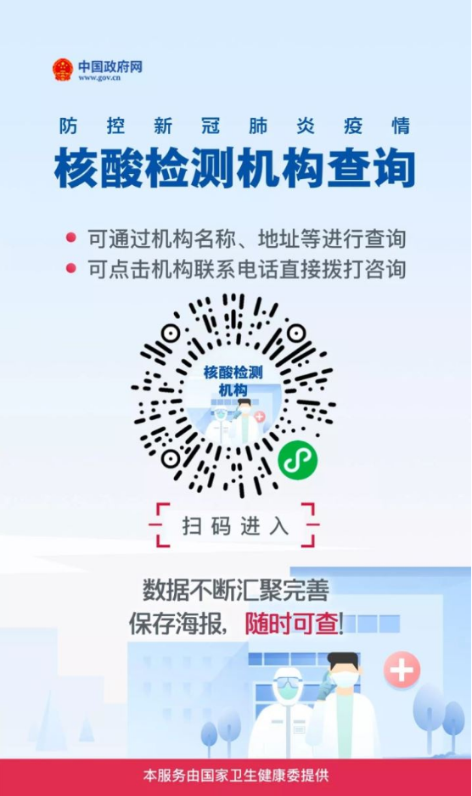

附件2：
2020年福建省茶叶质量检测与技术推广中心
公开招聘工作人员笔试考生新冠肺炎疫情防控承诺书

为了配合做好新冠肺炎疫情防控工作，本人已充分理解国家的法律法规和此次福建省茶叶质量检测与技术推广中心公开招聘工作人员笔试应遵守的相关规定，作出以下承诺：
姓 名 |  | 籍贯 |  | 毕业院校
身份证号 |  |  | 报考  岗位代码 |  | 联系方式
本人考前14日内住址（请具体到街道/社区及门牌号或宾馆地址）
1.本人过去14日内，是否出现发热、干咳、乏力、鼻塞、流涕、咽痛、腹泻等症状。 |  |  |  |  |  |  | 是□ 否□
2.本人是否属于新冠肺炎确诊病例、无症状感染者。 |  |  |  |  |  |  | 是□ 否□
3.本人过去14日内，是否在居住地有被隔离或曾被隔离且未做核酸检测。 |  |  |  |  |  |  | 是□ 否□
4.本人过去14日内，是否从省外中高风险地区入闽。 |  |  |  |  |  |  | 是□ 否□
5.本人疫情期间是否从境外（含港澳台）入闽。 |  |  |  |  |  |  | 是□ 否□
6.本人疫情期间是否从湖北入闽。 |  |  |  |  |  |  | 是□ 否□
7.本人过去14日内是否与新冠肺炎确诊病例、疑似病例或已发现无症状感染者有接触史。 |  |  |  |  |  |  | 是□ 否□
8.本人过去14日内是否与来自境外（含港澳台）人员有接触史。 |  |  |  |  |  |  | 是□ 否□
9.过去14日内，本人的工作（实习）岗位是否属于医疗机构医务人员、公共场所服务人员、口岸检疫排查人员、公共交通驾驶员、铁路航空乘务人员。 |  |  |  |  |  |  | 是□ 否□
10.本人“八闽健康码”是否为橙码(即非绿码)。 |  |  |  |  |  |  | 是□ 否□
11.共同居住家庭成员中是否有上述1至8的情况。 |  |  |  |  |  |  | 是□ 否□
本人承诺：我将如实逐项填报健康申明卡，如因隐瞒或虚假填报引起检疫传染病传播或者有传播严重危险而影响公共安全的后果，本人将承担相应的法律责任，自愿接受《中华人民共和国刑法》《治安管理处罚法》《传染病防治法》和《关于依法惩治妨害新型冠状病毒感染肺炎疫情防控违法犯罪的意见》等法律法规的处罚和制裁。
提示：1.以上任一项为“是”，考试时须携带考前7天内新型冠状病毒检测阴性的报告。
2.来自国内疫情中高风险地区的考生和笔试前28天内有国（境）外旅居史的考生，须提供进出集中隔离点的2次核酸检测新冠病毒核酸检测阴性证明和解除医学隔离证明。

本人签名：______________ 填写日期：________________

附件3
2020年福建省茶叶质量检测与技术推广中心应聘人员报名登记表

报考岗位代码及名称：
姓 名 |  |  |  | 性 别 |  |  |  | 民 族 |  |  |  |  | 张贴一寸  白底彩色近照
出生年月 |  |  |  | 籍 贯 |  |  |  | 婚 否 |  |  |  |  | 张贴一寸  白底彩色近照
政治面貌 |  |  |  | 学 历 |  |  |  | 学 位 |  |  |  |  | 张贴一寸  白底彩色近照
何时何校何专业毕业 |  |  |  |  |  |  |  | 毕业时间 |  |  |  |  | 张贴一寸  白底彩色近照
身份证号码 |  |  |  |  |  | 联系电话 |  |  |  |  |  |  | 张贴一寸  白底彩色近照
学习经历（从高中起填写） | 起止年月 |  | 毕业学校 |  |  |  |  |  |  | 毕业专业
工作经历 | 起止年月 |  | 工作单位 |  |  |  |  |  |  |  |  | 岗 位
主要奖惩情况
婚姻家庭情况 | 姓 名 |  | 关系 |  | 出生年月 |  | 职业 |  | 现工作单位职务
其他需要说明的情况
本人承诺：所填信息和提交的材料真实、准确，如有不实之处，本人愿意承担由此造成的一切后果。
签名（手写）： 年 月 日
资格复审时须提交报名登记表纸质材料（手写签名）。

